
Büyükdere Cad. No.20/5 ŞİŞLİ/İSTANBUL Fax: +90212-291 55 51
REHBERLİ TUR!

PRINSENDAM***** GEMİSİ İLE
MUHTEŞEM AVRUPA
23 MAYIS – 03 HAZİRAN 2008 / 11 GECE - 12 GÜN

GÜN | LİMAN | VARIŞ | HAREKET
23 Mayıs 2008 | İstanbul’dan tarifeli seferle Lizbon’a uçuş. Liman’a transfer ve Gemi ile hareket. |  | 17.00
24 Mayıs 2008 | Gemide Seyir
25 Mayıs 2008 | Gijon, İspanya | 08.00 | 17.00
26 Mayıs 2008 | Bilbao, İspanya | 08.00 | 17.00
27 Mayıs 2008 | La Rochelle, Fransa | 08.00 | 17.00
28 Mayıs 2008 | Bordo, Fransa | 13.30
29 Mayıs 2008 | Bordo Fransa |  | 18.30
30 Mayıs 2008 | Brest, Fransa | 08.00 | 17.00
31 Mayıs 2008 | St. Peter Port. Guernsey  Channel Adası | 08.00 | 17.00
01 Haziran 2008 | Dover, İngiltere | 08.00 | 17.00
02 Haziran 2008 | Brüksel, Belçika | 08.00 | 17.00
03 Haziran 2008 | Amsterdam Limanı’na varış.  Havaalanı’na transfer ve tarifeli seferle İstanbul’a uçuş.  İstanbul’a Hoş Geldiniz! | 22.00 | 17.30

ÜCRETİ:
İki kişilik İÇ kabinde kişi başı :1479 Euro + 420 Euro (liman & havaalanı vergileri)
İki kişilik DIŞ kabinde kişi başı :1589 Euro + 420 Euro (liman & havaalanı vergileri)

ÜCRETE DAHİL HİZMETLER :
İstanbul-Lizbon /Amsterdam-İstanbul ekonomi sınıf uçak bileti
Liman ve havaalanı vergileri
İki kişilik kabinlerde kişi başı gemide 11 gece – 12 gün tam pansiyon konaklama
Havaalanı-Liman-Havaalanı transferleri
Gemi personeli bahşişler

ÜCRETE DAHİL OLMAYAN HİZMETLER :
Limanlardaki Ekstra Turlar
Gemide alınacak her türlü içecekler ( Su dahil)
Çok girişli Schengen vizesi 130 Euro
İngiltere vizesi için şahsi müracaat gerekmektedir
Assist Card Seyahat Sigortası 25 Euro Zorunludur. (Vize alınamaması durumunda 1000 Usd.ye kadar geri ödeme,kaza,hastalık masrafları,bagaj kaybolması, hırsızlık sonucu maddi kayıp vs. limitler dahilinde Assist Card Seyahat Sigortası tarafından karşılanmaktadır.)
Yurt dışı çıkış konut fonu bedeli 15 YTL

MS PRINSENDAM***** GEMİSİ
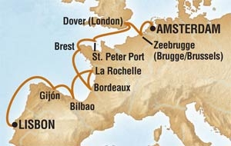
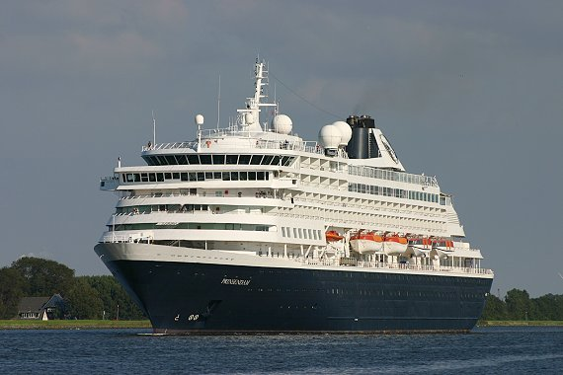

GENEL
Holland America’ya ait ms Prinsendam Gemisi, 1998 yılında denize indirilmiş ve 2005 senesinde tamamen restore edilmiş Hollanda bandıralı lüks ve konforlu bir gemi olup Holland America’nın Elegant Explorer gemi sınıfındandır. Kabinlerde her türlü konfor (TV, minibar, radyo, saç kurutma makinesi, özel kasa vs.) vardır.
793 kişi kapasiteli gemide 443 mürettebat bulunmaktadır.

Ağırlığı : 37.845 gross ton
Güverte sayısı : 8 katlı
Yolcu kapasitesi : 793 kişi

EĞLENCE, SPOR VE SAĞLIK
Her türlü konforu sunan 8 katlı bu lüks gemide; 2 adet açık yüzme havuzu, jakuziler, jimnastik salonu, sağlığına ve güzelliğine önem veren konuklar için egzotik banyo ve güzellik kürleri sunan ‘‘The Greenhouse Spa (buhar, sauna, masaj odaları) ve Güzellik Salonu’’ bulunmaktadır. Şansına güvenen yolcular için Casino, piyano eşliğinde canlı müzik dinleyebileceğiniz Crow’s Nest, Gece Kulübü, disko, her akşam güzel şovları seyredebileceğiniz 3 katlı ‘Kabare Stilli’ şov alanı The Queen’s Show Lounge sizleri beklemektedir. Ayrıca oyun odaları, internet center, kütüphane, sinema, duty free dükkanları ile keyifli vakit geçireceğiniz bir gemi seyahati olacaktır.

YİYECEK – İÇECEK
3 adet Restoranı vardır; ana yemek salonu ‘‘La Fontaine’’, rahatı seven konuklar için Lido Restoran, rezervasyon gerektiren ‘‘Odyssey’’, herkesin ağız tadına uygun lezzetler sunmaktadır. Dilerseniz 24 saat boyunca hizmet veren oda servisinden yararlanabilirsiniz. Ayrıca barları, loungeları, cafeleri, beş çayları, gece kulübü ve diskosuyla güzel ve unutulmaz bir gemi seyahati olacaktır.



